**Тема:** Натюрморт як жанр образотворчого мистецтва.

**Практичне завдання:**«Зображення натюрморту у нюансному колориті».

**Мета:**навчальна:проінформувати учнів щодо поняття «натюрморт» як один із жанрів образотворчого мистецтва; поглиблювати знання з основ композиції; ознайомити учнів із поняттям «нюанс» у живописі;

розвивальна: *розвивати* відчуття рівноваги на площині під час створеннякомпозиції; вміння виконувати малюнок у потрібній послідовності; передавати форму предметів за допомогою фарб; естетичний смак через сприйняття творів мистецтва;

виховна: прищеплювати любов до природи та предметів, що нас оточують; виховувати уважність та спостережливість.

**Тип уроку:** комбінований (засвоєння нових знань).

**Оснащення**

***Зоровий ряд:*** репродукції картин голландських художників натюрморту Пітера Класа, Вільяма Хеда; репродукції натюрмортів у нюансному колориті Олександра Бистрякова, Лідії Лекс-Семеніхіної, Ігоря Юдіна; дитячі роботи, визначення слів «натюрморт», «нюанс»; таблиці (кольорознавство, види образотворчого мистецтва, жанри образотворчого мистецтва).

***Матеріали та інструменти:*** альбоми, олівці, гумка, гуашеві фарби, пензлі, палітра, підручник «Образотворче мистецтво» авт. О.Калініченко, Л. Масол.

**ХІД УРОКУ**

**І. Організаційний момент**

Привітання, перевірка готовності учнів до уроку.

**ІІ. Актуалізація опорних знань**

Під час розгадування кросворду повторюємо вивчений матеріал та одночасно **формуємо**тему уроку*(додаток 1).*

**Слово вчителя**.

Дорогі учні, як ви бачите, на нашому кросворді лишились два слова, які виділені червоними лініями. Слово «натюрморт» нам стало відомо після розгадування кросворду. Восьмим запитанням кросворду було слово «контраст», що означає чітку відмінність предметів та відтінків один від одного. У нашому кросворді повністю написано слово «нюанс» - яке означає ледь помітну відмінність відтінків кольорі один від одного.

**ІІІ. Повідомлення теми та завдань уроку**

* Так от, як ви вже зрозуміли, темою нашого уроку є вид образотворчого мистецтва – живопис, жанр – натюрморт та одне із понять у створенні нашої композиції це слово «нюанс».

*Вчитель записує тему уроку на дошці.*

*Натюрморт у нюансному колориті.*

Головними завданнями нашого уроку є знайомство із новим жанром образотворчого мистецтва натюрмортом та роботами відомих художників, які працювали у цьому жанрі, із історією виникнення натюрморту, закріпимо знання з основ композиції та створимо свій власний натюрморт у нюансному колориті.

**ІV. Пояснення нового матеріалу**

**Переглянути відео за посиланням** [**https://www.youtube.com/watch?v=uOkDNcgGeVc**](https://www.youtube.com/watch?v=uOkDNcgGeVc)

***Розповідь вчителя:***

Навколишній світ дуже привабливий, він вабить нас своєю красою природи: неба, рослин, дерев, тварин – яку художники відображають у пейзажі.

Світ вабить нас різним постаттями людей, їх характером та зовнішністю, яку художники відображають у портреті. А щоб передати красу предметів побуту, художники створили такий жанр, як натюрморт.

* На попередньому уроці вам було завдання знайти визначенняпоняття«натюрморт». Ви виконали завдання?

*Діти відповідають*

*Підбиття підсумків за відповідями учнів.*

* Так от, натюрморт у перекладі з французької означає «мертва або нежива природа». Як жанр образотворчого мистецтва виник у Голландії. Натюрморт остаточно оформляється як самостійний жанр живопису у творчості голландських і фламандських художників XVII століття. XVII століття в Європі – це вік розквіту натюрморту. Тоді були створені всі його основні різновиди.
* Дорогі учні, звертаю вашу увагу на натюрморти голландських художників Пітера Класа, Вільяма Хеда*(додаток 2)*. Вони суттєво відрізняються від інших, наприклад, українських натюрмортів, тому що мають свій унікальний стиль зображення предметів та характеру кольору.

***Робота з підручником ст. 96 – 97***

* Зверніть, будь ласка, увагу на ці три натюрморти на дошці, які вони?
* Що у них спільного?

Тут є ледве помітна відмінність кольорів, що і називається нюансом, демонстрація картин Олександра Бистрякова, Лідії Лекс-Семеніхіної, Ігоря Юдіна *(додаток 3).*

*Учитель залучає учнів до обговорення*

**V. ІНСТРУКТАЖ**

**(Педагогічний малюнок вчителя)**

* Дорогі учні, зверніть увагу на наш натюрморт. Він складається із трьох яблук, вони усі майже схожі між собою, але є помітна відмінність між відтінками. Через їх місце розташування кожне яблуко має свій колір.

(аналіз натюрморту вчителем із залученням учнів до обговорення)

**ПОЕТАПНІСТЬ роботи**

* Обираємо формат
* Знаходимо лінію горизонту
* Визначаємо композиційний центр (позначаємо верх, низ)
* Промальовуємо основні контури та деталі
* Переходимо до роботи фарбами.

**VІ. Практична діяльність учнів**

Учні створюють натюрморт. Учитель контролює їхню роботу, допомагаючи за потреби.

**VІІ. Підбиття підсумків**

**Бесіда**

* З яким новим жанром образотворчого мистецтва ви ознайомилися?
* Що він означає?
* Де виник цей жанр?

**Вправа на увагу**

* Нюанс – протиставлення та взаємне посилення будь-яких якостей,що співвідносяться між собою (Ні).
* Нюанс – тонка, ледь помітна відмінність у якості форми, розміру, тону,кольору, фактури (Так).

**VІІ. Оцінювання**

Виставковий вернісаж

**Домашнє завдання**

Скомпонувати в уяві український натюрморт із трьох предметів.

**Олександр Бистряков, Натюрморт з яблуками**

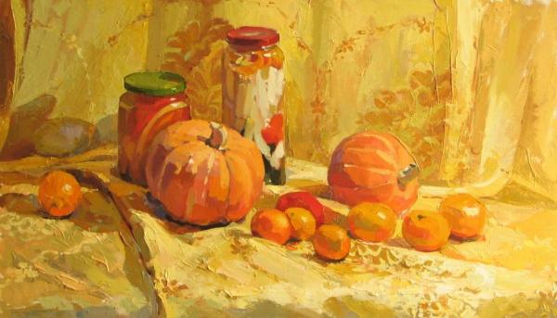

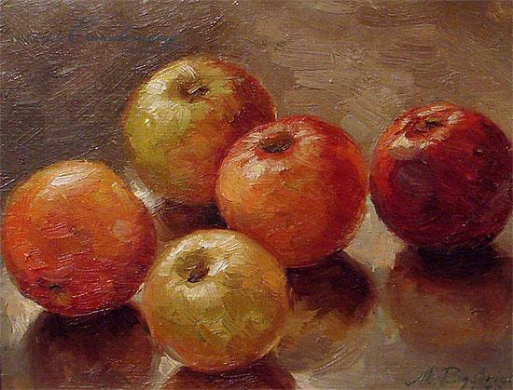

**Лідії Лекс-Семеніхіної,оранжевий натюрморт**